

5-1-1-2.算式谜（二）

教学目标

数字谜从形式上可以分为横式数字谜与竖式数字谜，从运算法则上可以分为加减乘除四种形式的数字谜。横式与竖式亦可以互相转换，本讲中将主要介绍数字谜的一般解题技巧。主要横式数字谜问题，因此，会需要利用数论的简单奇偶性等知识解决数字谜问题

知识点拨

一、基本概念
填算符：指在一些数之间的适当地方填上适当的运算符号（包括括号），从而使这些数和运算符号构成的算式成为一个等式。
算符：指 +、-、×、÷、（）、[]、｛｝。
二、解决巧填算符的基本方法
（1）凑数法：根据所给的数，凑出一个与结果比较接近的数，再对算式中剩下的数字作适当的增加或减少，从而使等式成立。
（2）逆推法：常是从算式的最后一个数字开始，逐步向前推想，从而得到等式。
三、奇数和偶数的简单性质
（一）定义：整数可以分为奇数和偶数两类
（1）我们把1，3，5，7，9和个位数字是1，3，5，7，9的数叫奇数.
（2）把0，2，4，6，8和个位数是0，2，4，6，8的数叫偶数.

（二）性质： ①奇数≠偶数.
②整数的加法有以下性质：
奇数+奇数=偶数；
奇数+偶数=奇数；
偶数+偶数=偶数.
③整数的减法有以下性质：
奇数-奇数=偶数；
奇数-偶数=奇数；
偶数-奇数=奇数；
偶数-偶数=偶数.
④整数的乘法有以下性质：
奇数×奇数=奇数；
奇数×偶数=偶数；
偶数×偶数=偶数.

例题精讲
模块一、填横式数字谜

- 将数字1~9填入下面方框，每个数字恰用一次，使得下列等式成立；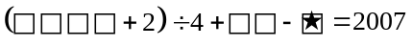现在“2”、“4”已经填入，当把其它数字都填入后，算式中唯一的减数（★处）是 ．

- 将1～9这九个数字分别填入下面算式的空格内，其中有一个数字已经知道，每个空格内只许填一个数字，使算式成立：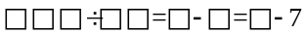

- 1～9这九个数字分别填入下面算式的空格中，每个空格只许填一个数字，使算式成立：


模块二、填横式数字谜综合
- 将1～9分别填入下面算式的中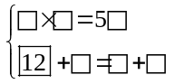，使每个算式都成立，其中1，2，5已填出.

- 下题是由1～9这九个数字组成的算式，其中有一个数字已经知道，请将其余的数字填入空格，使算式成立：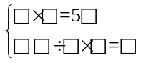

- 是由1～9这九个数字组成的算式，请将这些数字填入空格，使算式成立．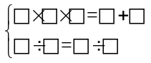

- 将1～8这八个数字分别填入下面算式的□中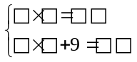，使每个算式都成立.

- 将，，，，，，，这八个数字分别填入右图的八个○中，使得图中的六个等式都成立．则_________
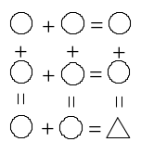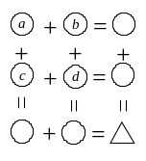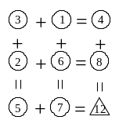

- 将，，，，，，，这八个数字分别填入右图的八个○中，使得图中的六个等式都成立．那么图中，，，四个数的乘积为多少？
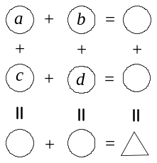

- 请将1～12这12个自然数分别填入到右图的方框中，每个数只出现1次，使得每个等式都成立．那么乘积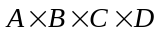=____________
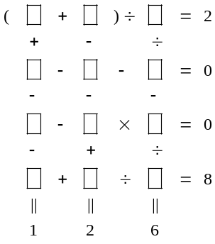

模块三、数字谜与逻辑推理
- 题目中的图是一个正方体木块的表面展开图．若在正方体的各面填上数，使得对面两数之和为7，则A、B、C处填的数各是多少？
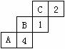

- 自然数满足：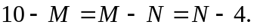则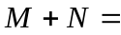（ ）

- 用下图的3张卡片，能组成29的倍数的数是
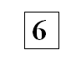

- 如果一个至少两位的自然数N满足下列性质：在N的前面任意添加一些数字，使得得到的新数的数字和为N，但无论如何添加，这样得到的新数一定不能被N整除，则称N为“学而思数”。那么最小的“学而思数”是 。

- 如图，摩托车里程表显示的数字表示摩托车已经行驶了24944千米，经过两小时后，里程表上显示的数字从左到右与从右到左的读数相同，若摩托车的时速不超过90千米，则摩托车在这两个小时内的平均速度是 千米/时。
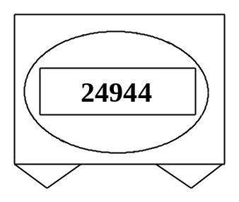

- 一辆汽车以不变的速度在行驶，司机看了三次里程表，如图8所示，由此可知汽车每小时行驶 千米。
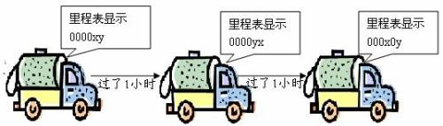

- 小明把5个数字的乘法算式的两边改写其中两个数字后得到错误算式：4×5×4×5×4＝2247，那么原来正确的乘法算式是______________。

- 有一类多位数，从左数第3位数字开始，每位上的数都等于其左边第2个数减去左边第1个数的差．如74312、6422．那么这类数中最大的是 ．

- 小明去同学家玩。走进了弄堂，但记不起门牌号码了。怎么办呢?他忽然想起，这个门牌号码挺有意思，曾经研究过一次。它是一个三位数，个位数字比百位数字大4，十位数字比个位也大4。根据这点记忆，你能帮助小明找到同学家吗?如果想到了，就写在下面。门牌号码是________.

- 在信息时代信息安全十分重要，往往需要对信息进行加密。若按照“叠3加1取个位”的方式逐位加密，明码“16”加密之后的密码为“49”。若某个四位明码按照上述加密方式，经过两次加密得到的密码是“2445”，则明码是___________ 。

- 在算式(A□B)△(C○D)中，□,△,○代表的是三个互不相同的四则运算符号（即加、减、乘、除），A,B,C,D是4个互不相同的非零阿拉伯数字．如果无论□,△,○具体代表的是哪三个互不相同的四则运算符号，(A□B)△(C○D)的计算结果都是整数．那么，四位数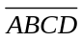是 ．

- 右图是一所小学的科技数，它有4层，正面每层的三个圆形窗户由左向右表示一个三位数，这些三位数是：837、571、206、439，但是不知道这四个数和哪一层的窗户对应，请你观察一下，然后画出表示2008的四个窗户 。
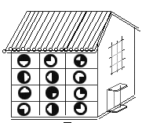

- 写有0、1、2、3、…、9的卡片各一张，、、、、分别拿走2张，然后报出自己所拿两张卡片上的数的和，已知报5，报12，报10，报12，拿的是 和 ．

写有1，2，3，…10的卡片各一张，，，，，分别拿走2张，然后报出自己所拿两张卡片上数的和。已知报5，报12，报10，报12，拿的是________和__________ 。

- 有9张纸牌，分别为1至9。A，B，C，D四人取牌，每人取2张。已知A取的两张牌之和是10；B取的两张牌之差是1；C取的两张牌之积是24；D取的两张牌之商是3。剩下的一张牌是 。

- 下表中，A、B、C、D、E、F、G、H、M各代表一个互不相同的非零数字，其中A＋B＝14，M÷G＝M－F＝H－C，D×F＝24，B＋E＝16，那么H代表 ．
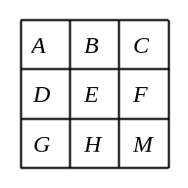

- 将1、2、3、……、15、16填入右图的16个方格中，并满足下列条件.(1)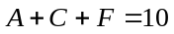； (2) 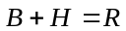；(3) 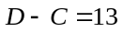； (4) 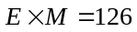；(5) 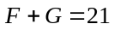； (7) 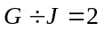；(7) 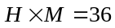： (8) 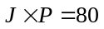；(9) 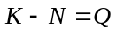.那么L=__________.
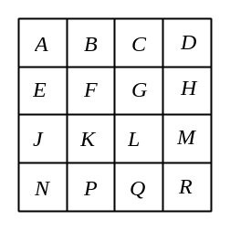

- 如图，A,B,C,D,E,F,G,H,I,J表示10个各不相同的数字。表中的数为所在行与列的对应字母的和，例如“G+C=14”。请将表中其它的数全部填好。
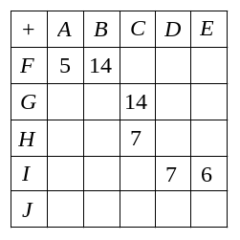

- 在下边的乘法算式中，“二”、“月”、“四”、“日”、“数”、“学”、“科”、“普”、“节”分别表示1~9中的不同数字，且“二”＝2、“四”＝4，如果四位数“二月四日”的22倍等于五位数“数学科普节”，那么，“数”+“学”+“科”+“普”+“节”的和等于__________。
（A）12 （B）15 （C）16 （D）27

